Mesos、marathon、spark环境搭建

王海深

Mesos、marathon、spark环境搭建 1
一．单机编译安装 3
1. 下载mesos文件 3
2. 根据不同的系统安装相应的依赖 3
3. 编译mesos 4
4.验证 5
二、搭建集群环境 5
1.修改配置文件 5
2.拷贝 6
3.启动&测试 6
三、 搭建基于zookeeper的高可用集群环境 7
1.修改配置文件 7
2.拷贝 7
3.启动&&验证 8
四、 spark on mesos（client模式） 8
1. 下载 8
2. 上传 8
3.修改spark-env.sh 8
4.验证 9
五、 spark on mesos with marathon（cluster模式） 9
1. 安装marathon 9
2. 验证marathon 9
3. 运行MesosClusterDispatcher 10
4. 提交spark任务 11

一．单机编译安装

下载mesos文件
wget http://www.apache.org/dist/mesos/1.4.1/mesos-1.4.1.tar.gz
tar -zxf mesos-1.4.1.tar.gz
或是老版本
wget http://archive.apache.org/dist/mesos/1.1.1/mesos-1.1.1.tar.gz
tar -zxf mesos-1.1.1.tar.gz

根据不同的系统安装相应的依赖
Os：CentOS release 6.5 (Final)
1）sudo rpm --import https://www.elrepo.org/RPM-GPG-KEY-elrepo.org
若是报错：curl: (35) SSL connect error
error: https://www.elrepo.org/RPM-GPG-KEY-elrepo.org: import read failed(2).
需要执行：sudo yum update nss
- sudo rpm -Uvh http://www.elrepo.org/elrepo-release-6-8.el6.elrepo.noarch.rpm
3）sudo yum --enablerepo=elrepo-kernel install -y kernel-lt
4）sudo sed -i 's/default=1/default=0/g' /boot/grub/grub.conf
5）sudo reboot
6）sudo yum install -y tar wget git which nss
7）sudo wget -O /etc/yum.repos.d/slc6-devtoolset.repo http://linuxsoft.cern.ch/cern/devtoolset/slc6-devtoolset.repo
8）sudo rpm --import http://linuxsoft.cern.ch/cern/centos/7/os/x86_64/RPM-GPG-KEY-cern
9）sudo wget http://repos.fedorapeople.org/repos/dchen/apache-maven/epel-apache-maven.repo -O /etc/yum.repos.d/epel-apache-maven.repo
10）sudo bash -c 'cat > /etc/yum.repos.d/wandisco-svn.repo <<EOF
[WANdiscoSVN]
name=WANdisco SVN Repo 1.8
enabled=1
baseurl=http://opensource.wandisco.com/centos/6/svn-1.8/RPMS/$basearch/
gpgcheck=1
gpgkey=http://opensource.wandisco.com/RPM-GPG-KEY-WANdisco
EOF'
11）sudo yum groupinstall -y "Development Tools"
12）sudo yum install -y devtoolset-2-toolchain
13）sudo yum install -y apache-maven python-devel python-six python-virtualenv java-1.7.0-openjdk-devel zlib-devel libcurl-devel openssl-devel cyrus-sasl-devel cyrus-sasl-md5 apr-devel subversion-devel apr-util-devel
14）scl enable devtoolset-2 bash
15）g++ --version
16）sudo service cgconfig start

编译mesos
1）cd mesos-1.1.1
2）使用git方式才需要：./bootstrap
3）mkdir build
4）cd build
5）../configure
../configure --with-webui --with-included-zookeeper --prefix=/usr/local/mesos
如报错：configure：error：cannot find libz. libz is required for mesos to build.
需执行：sudo yum install zlib-devel

如报错：configure: error: cannot find libapr-1 headers libapr-1 is required for mesos to build.
需执行：sudo yum install apr-devel

如报错：configure: error: cannot find libcurl libcurl is required for mesos to build.
需执行：sudo yum install libcurl-devel

如报错：configure: error: cannot find libsasl2 We need libsasl2 for authentication!
需执行：sudo yum install -y cyrus-sasl-devel
- make -j 4
- make check
- make install
至此将会在本地/usr/local/mesos目录下安装mesos，如在configure时未使用prefix指明路径会在/usr/local目录下创建。

4.验证
1）cd build
2）启动mesos master，使用正确ip，确保有指定目录的适当权限，执行命令如下：
./bin/mesos-master.sh --ip=127.0.0.1 --work_dir=/var/lib/mesos
- 启动mesos agent，确保指定目录有适当的权限，执行命令如下：
./bin/mesos-agent.sh --master=127.0.0.1:5050 --work_dir=/var/lib/mesos
4）访问浏览器127.0.0.1:5050，如能看到mesos相关信息以及人物相关信息即表明启动成功了。若浏览器访问上述网页成功，而且面中现实激活的节点为1个则说明编译成功了。

二、搭建集群环境

1.修改配置文件
1）cd /usr/local/mesos/etc/mesos
2)cat mesos-agent-env.sh.template > mesos-agent-env.sh
cat mesos-deploy-env.sh.template > mesos-deploy-env.sh
cat mesos-master-env.sh.template > mesos-master-env.sh
cat mesos-slave-env.sh.template > mesos-slave-env.sh
3）修改mesos-master-env.sh
vi mesos-master-env.sh
export MESOS_log_dir=/data/mesos/log
export MESOS_work_dir=/data/mesos/data
- 修改mesos-agent-env.sh和mesos-slave-env.sh一样
vi mesos-slave-env.sh
export MESOS_master=bal11mad70hadoop01:5050
export MESOS_log_dir=/data/mesos/log
export MESOS_work_dir=/data/mesos/run

vi mesos-agent-env.sh
export MESOS_master=bal11mad70hadoop01:5050
export MESOS_log_dir=/data/mesos/log
export MESOS_work_dir=/data/mesos/run
- 创建masters和slaves文件
vi masters
bal11mad70hadoop01
vi slaves
bal11mad70hadoop01
bal11mad70hadoop02
bal11mad70hadoop03
bal11mad70hadoop04
ban17mad39hadoop10
ban07mad51hadoop11

2.拷贝
拷贝mesos文件到每一个节点上
scp -r mesos/ 10.10.35.12:/usr/local/
scp -r mesos/ 10.10.35.13:/usr/local/
scp -r mesos/ 10.10.35.14:/usr/local/
scp -r mesos/ 10.10.35.20:/usr/local/
scp -r mesos/ 10.10.35.21:/usr/local/

3.启动&测试
cd /usr/local/mesos/sbin
sh mesos-start-cluster.sh

访问master所在主机的5050端口，如能正常打开页表面master启动正常。在页面中点击agents选项卡，查看其中agent的详情，如agent个数同slaves中配置一样表明所有的agent均已正常启动。如下图所示：
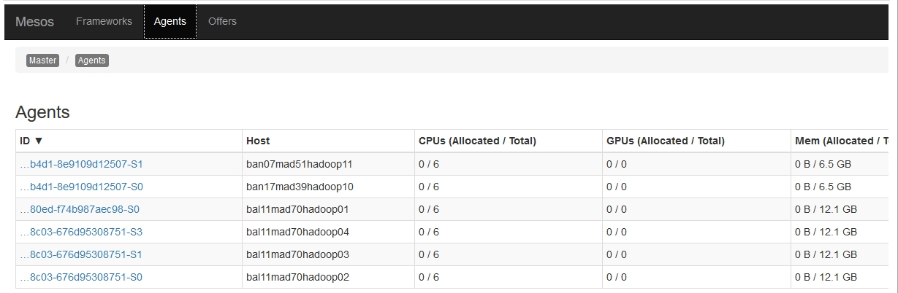

注：
可能遇到的问题：
1）.直接scp mesos目录到slaves节点后，启动agent时没有反应（没有任何消息提示）。首先使用ps -ef | grep mesos查看是否存在对应进程。如不存在在需要在slaves节点上执行前面步骤中编译安装mesos时执行的有关依赖的的命令。
2）.在agents tab页中可以看到部分agent时，可能是由于/etc/hosts里面配置不对引起的，需要注意 127.0.0.1 后面不能有本机的hostname。
3）.最好保证master和slaves之间的双向免秘钥登录。

搭建基于zookeeper的高可用集群环境

1.修改配置文件
在上一步基础上修改配置文件即可。
1）停掉原有mesos集群
./sbin/mesos-stop-cluster.sh
2）修改masters文件
vi masters
bal11mad70hadoop01
bal11mad70hadoop02
bal11mad70hadoop03
注：最好为奇数个
3）修改mesos-master-env.sh文件
vi mesos-master-env.sh
#export MESOS_ip=10.10.35.11
export MESOS_zk=zk://zk1:2181,zk2:2181,zk3:2181,zk4:2181,zk5:2181/mesostest
export MESOS_quorum=1

注：MESOS_zk后面添加zk://ip:port/path格式作为master的高可用选举地址；
MESOS_quorum是必须的参数，不然无法启动master。3个master时需要值为1，不然也无法正常启动master。
4）修改mesos-agent-env.sh 文件
vi mesos-agent-env.sh
#export MESOS_master=10.10.35.11:5050
export MESOS_master=zk://zk1:2181,zk2:2181,zk3:2181,zk4:2181,zk5:2181/mesostest
注：就是将MESOS_master由原来的ip：port形式修改成zk形式。
5）按照4修改mesos-slave-env.sh文件。

2.拷贝
将修改好的配置文件发送到mesos集群中每一个节点上
scp -r clusterok/ m* slaves 10.10.35.12:/usr/local/mesos/etc/mesos/
scp -r clusterok/ m* slaves 10.10.35.13:/usr/local/mesos/etc/mesos/
scp -r clusterok/ m* slaves 10.10.35.14:/usr/local/mesos/etc/mesos/
scp -r clusterok/ m* slaves 10.10.35.20:/usr/local/mesos/etc/mesos/
scp -r clusterok/ m* slaves 10.10.35.21:/usr/local/mesos/etc/mesos/

3.启动&&验证
启动命令：
./sbin/mesos-start-cluster.sh
验证：
访问10.10.35.11:5050，10.10.35.12:5050，10.10.35.13:5050，即3个master的5050端口，如页面均能正常打开，并且只有一个页面能显示agents相关的信息就表明集群以HA的方式正常启动。
其中能够显示agents信息的节点就是当前active master，然后使用netstat -anp|grep 5050命令查找当前master上的mesos-master进程，并将其kill。一段时间之后在另外两个master url中如有一个能够正常显示agents信息表明该节点已经变成active状态，这就表明HA mesos集群搭建完成。

spark on mesos（client模式）

下载
先下载spark 对应版本的预编译包，如spark-1.6.2-bin-cdh4.tgz

上传
将该jar上传到hdfs/http/s3，
hdfs dfs -put spark-1.6.2-bin-cdh4.tgz /tmp/whsh/mesos/mesos-spark

3.修改spark-env.sh
vi spark-env.sh
export MESOS_NATIVE_JAVA_LIBRARY=/usr/local/mesos/lib/libmesos.so
export SPARK_EXECUTOR_URI=hdfs:///tmp/whsh/mesos/mesos-spark/spark-1.6.2-bin-cdh4.tgz
注：主要是在env配置文件中增加MESOS_NATIVE_JAVA_LIBRARY、SPARK_EXECUTOR_URI两个参数，其对应的值需要修改成实际路径。

4.验证
此时可以执行spark-shell进行验证：
spark-shell --master mesos://10.10.35.11:5050 --executor-memory 8g --total-executor-cores 6 --jars /home/wanghaishen/lib/spark-avro_2.10-2.0.1.jar --driver-class-path /home/wanghaishen/lib/mysql-connector-java-5.1.35.jar
注：master后面跟的mesos的高可用url可能会导致spark-shell启动失败
spark-shell --master mesos://zk1:2181,zk2:2181,zk3:2181,zk4:2181,zk5:2181
报错如下图所示：
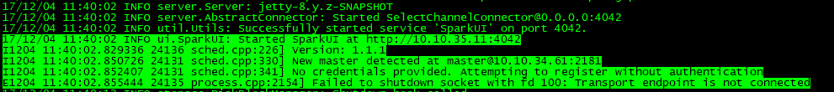

spark on mesos with marathon（cluster模式）

安装marathon
wget https://downloads.mesosphere.com/marathon/releases/1.5.2/marathon-1.5.2.tgz
tar -zxf marathon-1.5.2.tgz

验证marathon
cd marathon-1.5.2
./marathon --help
可以显示出一长串marathon帮助信息
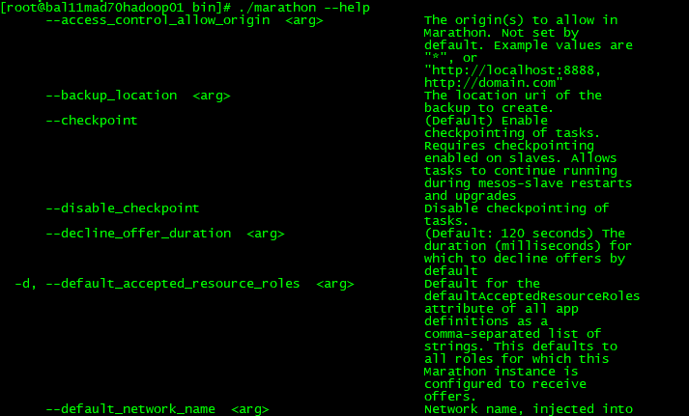
./marathon --master zk://zk1:2181,zk2:2181,zk3:2181,zk4:2181,zk5:2181/mesostes --zk zk://zk1:2181,zk2:2181,zk3:2181,zk4:2181,zk5:2181/marathon --http_port 8380
可能会报错：java.lang.UnsatisfiedLinkError: no mesos in java.library.path
如下图所示：
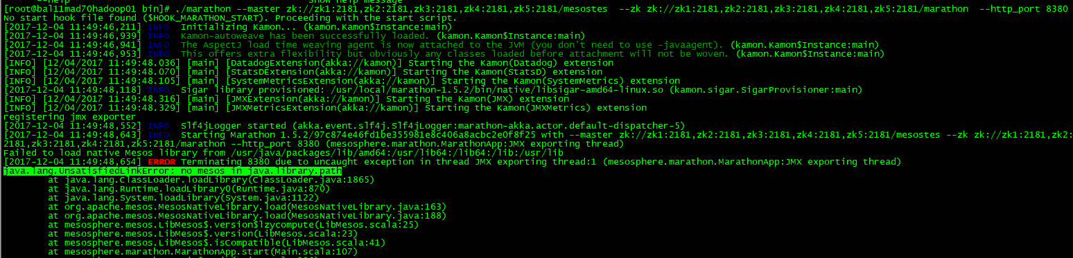

MESOS_NATIVE_JAVA_LIBRARY=/usr/local/mesos/lib/libmesos.so ./marathon --master zk://zk1:2181,zk2:2181,zk3:2181,zk4:2181,zk5:2181/mesostes --zk zk://zk1:2181,zk2:2181,zk3:2181,zk4:2181,zk5:2181/marathon --http_port 8380
此时在 http://10.10.35.11:8380 页面可以看到marathon的主页面，表明marathon已经部署完成。

运行MesosClusterDispatcher
MesosClusterDispatcher主要用来向mesos集群提交提交spark job的进程，在提交任务起必须启动该进程。
Mesos模式，依赖Mesos来调度Spark使用的资源。HOST:PORT指定了Mesos集群MesosClusterDispatcher的地址与端口（缺省端口5050）。 如果Mesos集群使用了ZooKeeper ZooKeeper，则URL需要写成：“mesos://zk://…”
执行命令如下：
cd /services/apps/spark
./bin/spark-class org.apache.spark.deploy.mesos.MesosClusterDispatcher （用户查看MesosClusterDispatcher启动命令的相关参数）
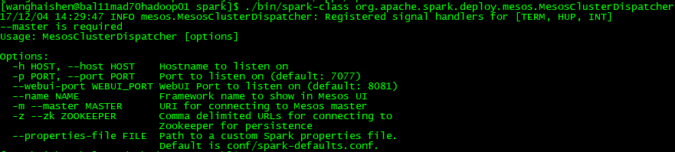
./bin/spark-class org.apache.spark.deploy.mesos.MesosClusterDispatcher -m mesos://10.10.35.11:5050 -z zk1:2181,zk2:2181,zk3:2181,zk4:2181,zk5:2181 --webui-port 8081（mesos单master 节点启动命令）
./bin/spark-class org.apache.spark.deploy.mesos.MesosClusterDispatcher -m mesos://zk://zk1:2181,zk2:2181,zk3:2181,zk4:2181,zk5:2181/mesostest -z zk1:2181,zk2:2181,zk3:2181,zk4:2181,zk5:2181 --webui-port 8081（mesos的master是使用zookeeper的高可用时启动命令）
启动命令执行最后会有如下信息：
17/12/04 14:37:13 INFO mesos.MesosRestServer: Started REST server for submitting applications on port 7078
表明现在7078端口用于提交spark job，并能看到下图。
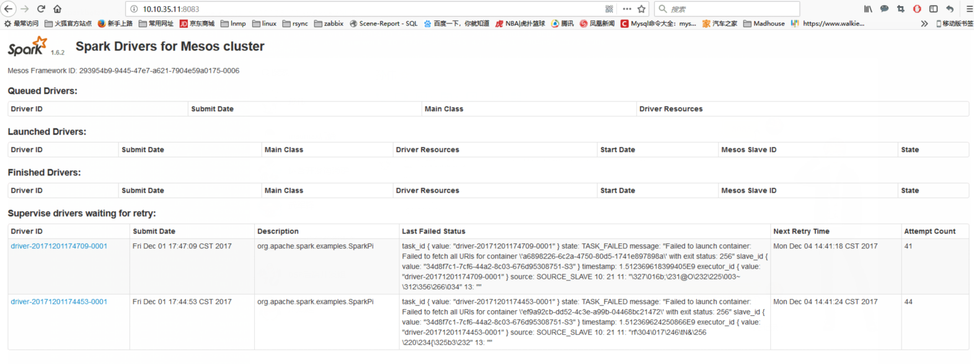

提交spark任务
/services/apps/spark/bin/spark-submit --class org.apache.spark.examples.SparkPi --master mesos://10.10.35.11:7078 --deploy-mode cluster --supervise --executor-memory 2G --total-executor-cores 4 hdfs:///tmp/whsh/mesos/mesos-spark/spark-examples-1.6.2-hadoop2.0.0-mr1-cdh4.2.0.jar 1000
执行结果如下：
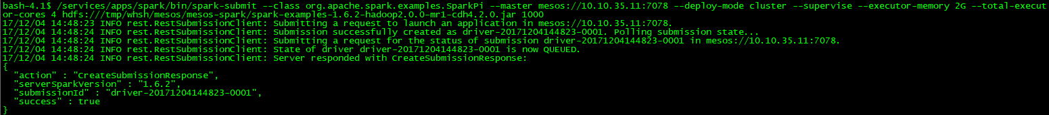
其中可以得到submissionId，可根据这个id查看该任务的状态以及杀死该任务。
执行命令如下：
查状态：/services/apps/spark/bin/spark-submit --master mesos://10.10.35.11:7078 --status driver-20171201175430-0001
杀死任务：/services/apps/spark/bin/spark-submit --master mesos://10.10.35.11:7078 --kill driver-20171201175430-0001

